**实验一： Linux 系统的安装和常用命令**

**实验基本信息：**

时间：

实验类型： □验证性 □设计性 ☑综合性

班级： 班级代码:

理论老师： 实验指导：陈强 邱开金

**实验报告提交说明：**

本次实验需要撰写实验报告，实验报告填写时以完成实验任务为目的，先简要回答完成实验任务需要的步骤或需要执行的命令代码，再配以结果截图予以说明，图片数量不宜过多，能说明问题即可。最后配上总结，并提交到教师指定位置。

**实验目的：**

1． 能够安装 VMware 软件

2． 在VMware 中安装 ubuntu16.04

3． 根据任务完成 linux 常用命令的使用

4． 掌握 apt-get 进行软件包安装

**实验任务：**

1． 安装 VMware 软件

（作答要求：简要说明安装注意事项，最后截一个安装好运行 VMware 的

图即可）

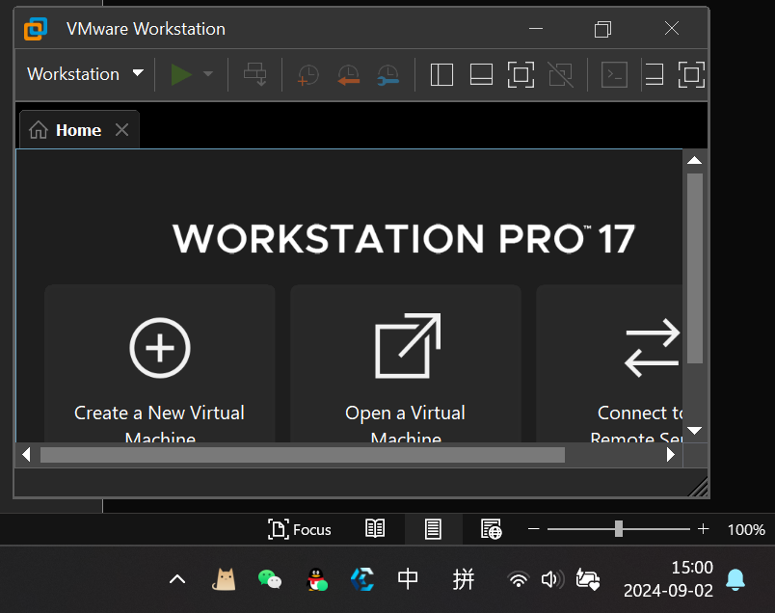

2． 在 VMware 中安装 ubuntu16.04，设置用户名为 hadoop

（作答要求：简要说明安装注意事项，最后截一个安装好运行 ubuntu 的图即

可）

官网下载对应版本的iso文件，从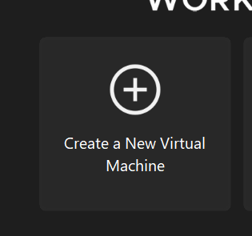点击进入。

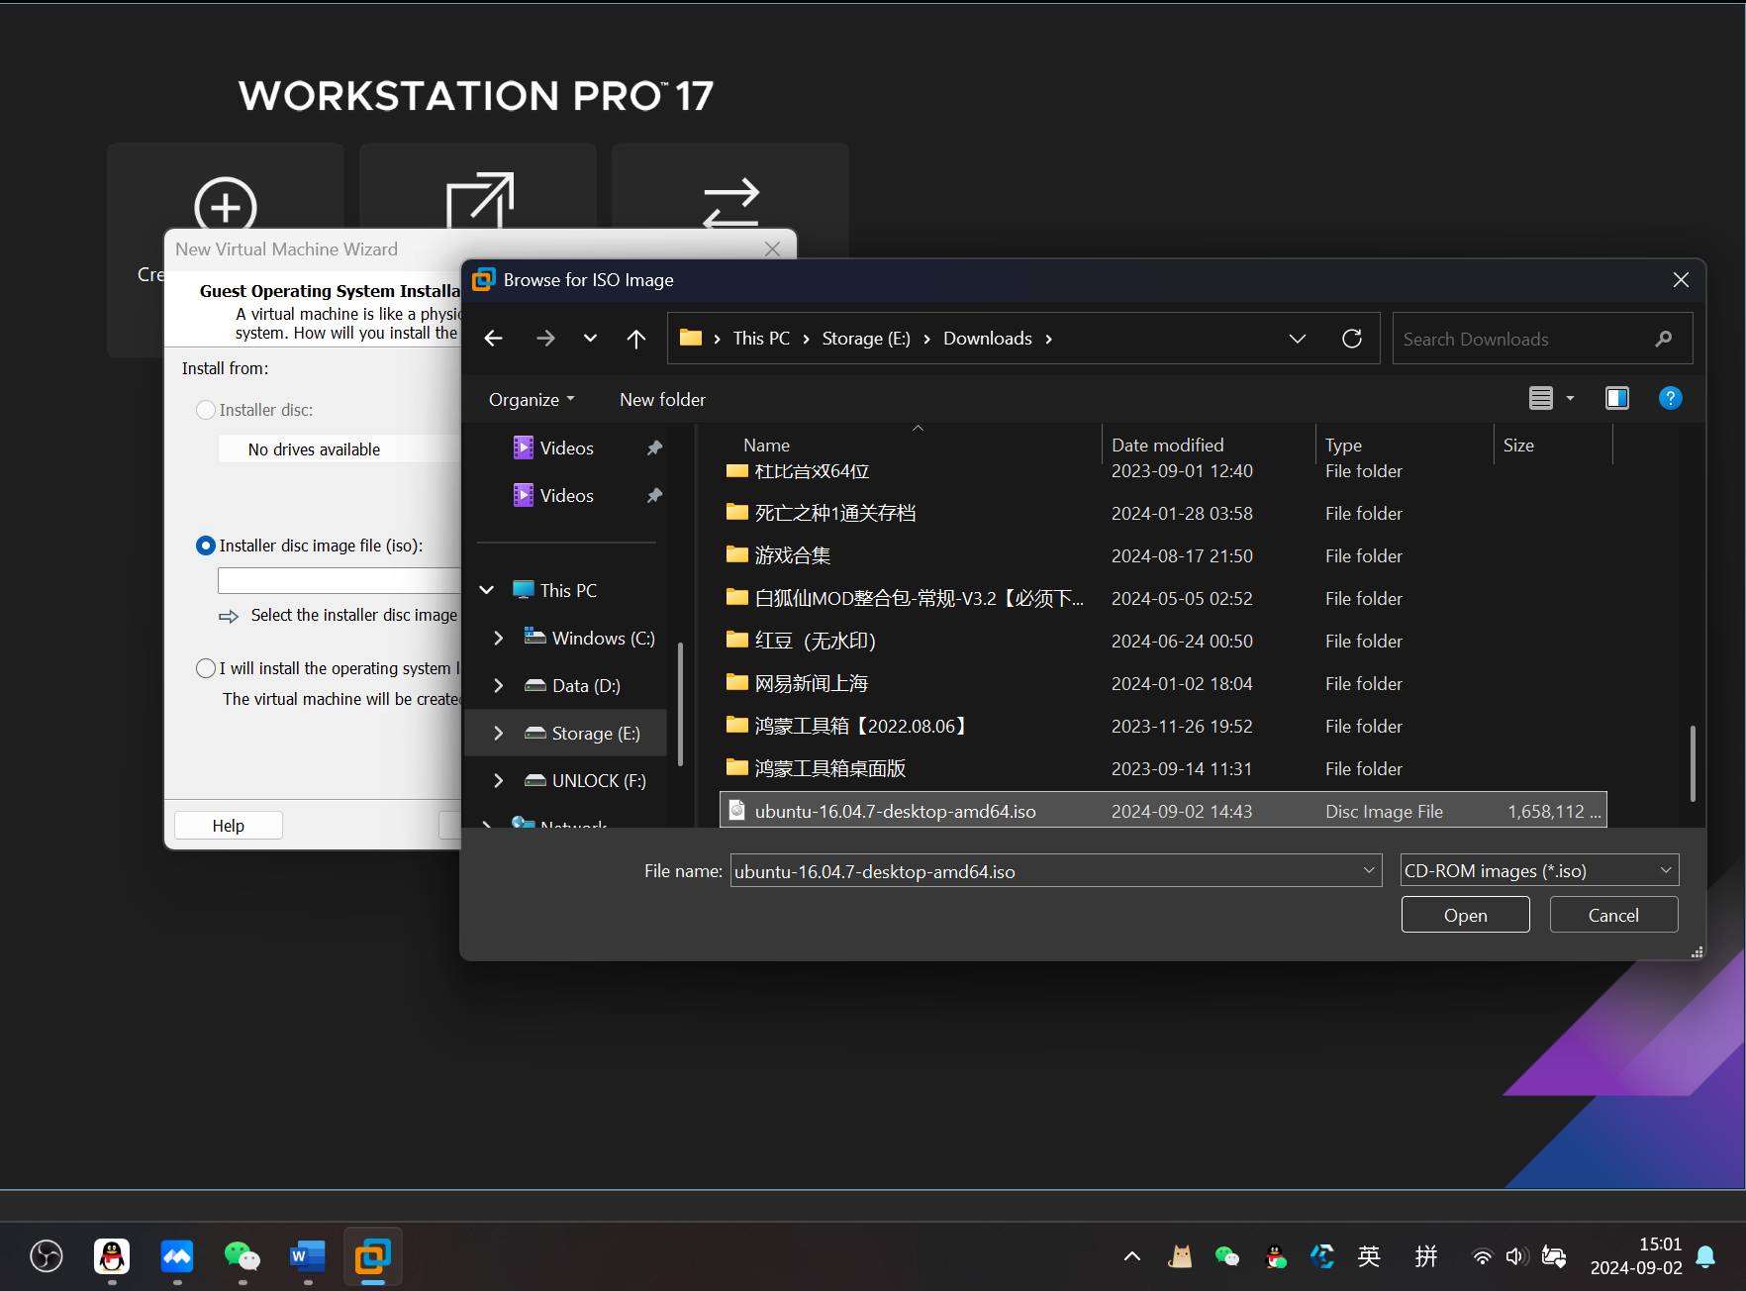

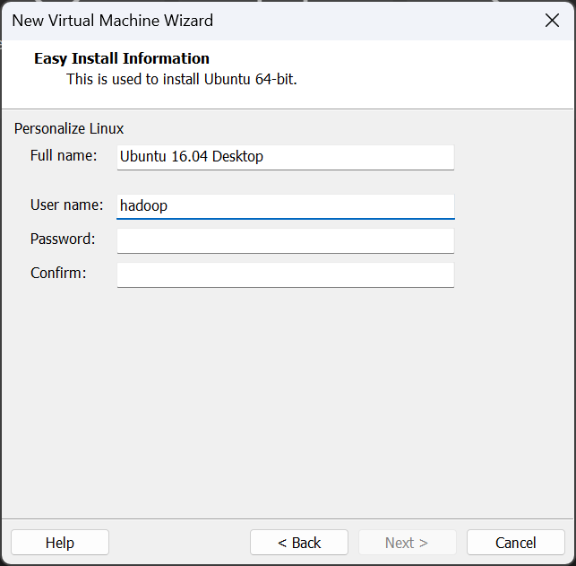

3．在 ubuntu 中完成以下常用命令操作：

1) 切换到目录/usr/bin;

（作答要求：在每一个问题后写上所需要的命令，如果命令已经能够清楚回答问题，则不需要抓图。在所有命令执行完毕后，在终端输入 history 命令，将

该命令执行结果抓图（抓图应能看清命令以及学生所用的电脑的当前时间或当

前桌面背景等能区分出是自己做的证据信息）附在最后）

2) 查看/usr/local 下所有文件;

3) 进入/usr 目录，新建 test 目录，并列出/usr 下所有目录

4) 在/usr 下新建目录 test1,并复制这个目录到/tmp 下

5) 将/tmp/test1 重命名为 test2;

6) 在/tmp/test2 目录下新建 word.txt，利用 vi 输入 hello world！后保存退

出（注意 vi 编辑器需要通过 apt-get install vim 安装）

7) 查看 word.txt 内容

8) 将 word.txt 文件所有者改为 root,并查看是否生效

9) 利用 find 命令查找/tmp 下以 te 开头的文件和文件夹

10)利用压缩命令，将/tmp/test2 目录打包为 test2.tar.gz

11)解压 test2.tar.gz 到/tmp 目录

**参考资料及提示：**

1．virtual box 软件安装与 ubuntu16.04 的安装

可参考网址：

a. 在 Windows 中使用 VirtualBox 安 装 Ubuntu：

http://dblab.xmu.edu.cn/blog/337-2/

b.Linux 系统常用命令： http://dblab.xmu.edu.cn/blog/1624-2/

c.vim 编辑器使用可参考：http://dblab.xmu.edu.cn/blog/1607-2/

2．在 virtual box 中剪切板共享功能，方便复制文件及内容。

3．注意根据提示，将 ubuntu 的用户名设置为 hadoop，方便后续操作。

4．由于在 ubuntu 中安装软件涉及到源的问题，在安装应用软件前请各位同学自行搜索如何将 ubuntu 的安装源改为国内源，并测试，测试成功后再进行软件

安装，否则可能出现安装失败或缓慢的问题。

5．在 ubuntu 中安装软件可使用命令 apt-get install ，如果需要安装 vi 编辑器，采用的命令是 sudo apt-get install vim, 其中 sudo 用于非 root 账号

（通常我们使用的均为非 root 账号）。

张乐之 222022321102120